Ngày soạn: ...........................
Ngày kiểm tra: ……………..
TIẾT 18
KIỂM TRA GIỮA HỌC KỲ I

I. Mục tiêu
1. Về kiến thức
- Kiến thức trọng tâm trong Chương I (từ bài 1 đến bài 5).
2. Về năng lực
a. Năng lực chung
- Chủ động vận dụng những kiến thức đã học trong bài 1 đến bài 5 và chọn lọc những thông tin phù hợp vào bài kiểm tra.
- Học sinh tìm tòi các kiến thức đã học để trình bày ý tưởng của mình vào bài kiểm tra.
b. Năng lực công nghệ
- Trình bày được những nội dung theo yêu cầu của bài kiểm tra.
- Biết cách phân tích và đánh giá khi làm bài kiểm tra.
- Lựa chọn được phương pháp làm bài nhanh, chính xác và hiệu quả.
3. Về phẩm chất
- Học sinh vận dụng kiến thức, kĩ năng vào làm bài kiểm tra đạt kết quả cao.
- Thực hiện nghiêm túc nội quy trong tiết kiểm tra
- Trung thực trong quá trình làm bài kiểm tra.
II. Thiết bị dạy học và học liệu
1. Chuẩn bị của giáo viên
- Bản đặc tả đề kiểm tra, ma trận đề kiểm tra, đề kiểm tra, đáp án - biểu điểm.
2. Chuẩn bị của học sinh
- Giấy kiểm tra, bút và đồ dùng học tập.
III. Tiến trình dạy học
1. Hoạt động 1: Gv nêu nội quy giờ kiểm tra.
2. Hoạt động 2: Kiểm tra
a. Hình thức kiểm tra
Kết hợp giữa trắc nghiệm và tự luận (Tỉ lệ: 70% trắc nghiệm khách quan, 30% tự luận)
b. Cấu trúc
- Mức độ đề: 40% Nhận biết; 30% Thông hiểu; 20% Vận dụng; 10% Vận dụng cao.
- Phần trắc nghiệm: 7,0 điểm (Gồm: Nhận biết: 08 câu; Thông hiểu: 06 câu - Mỗi câu 0,5 điểm)
- Phần tự luận: 3,0 điểm (Gồm: Vận dụng: 01 câu (2,0 điểm); Vận dụng cao: 01 câu (1,0 điểm).
1. Bản đặc tả đề kiểm tra
TT | Nội dung kiến thức | Đơn vị kiến thức | Mức độ kiến thức, kĩ năng cần kiểm tra, đánh giá | Số câu hỏi theo mức độ nhận thức
 |  |  |  | Nhận biết | Thông hiểu | Vận dụng | Vận dụng cao
(1) | (2) | (3) | (4) | (5) | (6) | (7) | (8)
1 | I. Vẽ kĩ thuật | 1.1. Tiêu chuẩn bản vẽ kĩ thuật | Nhận biết:  - Gọi tên được các loại khổ giấy.  - Nêu được một số loại tỉ lệ.  - Nêu được các loại đường nét dùng trong bản vẽ kĩ thuật.  Thông hiểu:  - Mô tả được tiêu chuẩn về khổ giấy.  - Giải thích được tiêu chuẩn về tỉ lệ.  - Mô tả được tiêu chuẩn về đường nét.  - Mô tả được tiêu chuẩn về ghi kích thước.  Vận dụng:  - Từ khổ giấy A0, chia khổ giấy đó thành các khổ A1, A2, A3, A4. Trình bày được khung bản vẽ trên khổ giấy A4. | 2 | 1 | 1
1 | I. Vẽ kĩ thuật | 1.2. Hình chiếu vuông góc của một số khối đa diện, khối tròn xoay | Nhận biết:  - Trình bày khái niệm hình chiếu.  - Gọi được tên các hình chiếu vuông góc, hướng chiếu.  - Nhận dạng được các khối đa diện.  - Nhận biết được hình chiếu của một số khối đa diện thường gặp.  - Nhận biết được hình chiếu của một số khối tròn xoay thường gặp.  - Trình bày được các bước vẽ hình chiếu vuông góc một số khối đa diện, tròn xoay thường gặp.  Thông hiểu:  - Phân biệt được các hình chiếu của khối đa diện, khối tròn xoay.  - Sắp xếp đúng vị trí các hình chiếu vuông góc của một số khối đa diện thường gặp trên bản vẽ kỹ thuật. | 1 | 1
1 | I. Vẽ kĩ thuật |  | - Sắp xếp đúng vị trí các hình chiếu vuông góc của một số khối tròn xoay thường gặp trên bản vẽ kỹ thuật.  - Giải thích được mối liên hệ về kích thước giữa các hình chiếu.  Vận dụng:  - Vẽ được hình chiếu vuông góc của một số khối đa diện theo phương pháp chiếu góc thứ nhất.  - Vẽ được hình chiếu vuông góc của một số khối tròn xoay thường gặp theo phương pháp chiếu góc thứ nhất.
 |  | 1.3. Hình chiếu vuông góc của vật thể đơn giản | Nhận biết:  - Kể tên được các hình chiếu vuông góc của vật thể đơn giản.  - Nêu được cách xác định các hình chiếu vuông góc của vật thể đơn giản.  Thông hiểu:  - Phân biệt được các hình chiếu vuông góc của vật thể đơn giản.  - Sắp xếp được đúng vị trí các hình chiếu vuông góc của vật thể trên bản vẽ kĩ thuật.  - Tính toán được tỉ lệ để vẽ các hình chiếu vuông góc của vật thể đơn giản.  Vận dụng:  - Vẽ được hình chiếu vuông góc của một vật thể đơn giản.  - Ghi được kích thước đúng quy ước trong bản vẽ kĩ thuật.  Vận dụng cao:  - Vẽ và ghi được kích thước và hình chiếu vuông góc của vật thể đơn giản. | 1 |  |  | 1
 |  | 1.4. Bản vẽ chi tiết | Nhận biết:  - Trình bày được nội dung và công dụng của bản vẽ chi tiết.  - Kể tên các bước đọc bản vẽ chi tiết đơn giản.  Thông hiểu:  - Mô tả được trình tự các bước đọc bản vẽ chi tiết đơn giản.  Vận dụng:  - Đọc được bản vẽ chi tiết đơn giản theo đúng trình tự các bước. | 2 | 1
 |  | 1.5. Bản vẽ lắp | Nhận biết:  - Trình bày được nội dung và công dụng của bản vẽ lắp  - Kể tên các bước đọc bản vẽ lắp đơn giản.  Thông hiểu:  - Mô tả được trình tự các bước đọc bản vẽ lắp đơn giản.  Vận dụng:  - Đọc được bản vẽ lắp đơn giản theo đúng trình tự các bước. | 1 | 2
 |  | 1.6. Bản vẽ nhà | Nhận biết:  - Nêu được nội dung và công dụng của bản vẽ nhà.  - Nhận biết được kí hiệu quy ước một số bộ phận của ngôi nhà.  - Trình bày được các bước đọc bản vẽ nhà đơn giản.  Thông hiểu:  - Mô tả được trình tự các bước đọc bản vẽ nhà.  Vận dụng:  - Đọc được bản vẽ nhà đơn giản theo đúng trình tự các bước. | 1 | 1
Tổng |  |  |  | 8 | 6 | 1 | 1
2. MA TRẬN ĐỀ KIỂM TRA GIỮA HỌC KÌ I
TT | Nội dung kiến thức | Đơn vị kiến thức | Mức độ nhận thức |  |  |  |  |  |  |  | Tổng |  |  | % tổng điểm
TT | Nội dung kiến thức | Đơn vị kiến thức | Nhận biết |  | Thông hiểu |  | Vận dụng |  | Vận dụng cao |  | Số CH |  | Thời gian (phút) | % tổng điểm
TT | Nội dung kiến thức | Đơn vị kiến thức | Số CH | Thời gian (phút) | Số CH | Thời gian (phút) | Số CH | Thời gian (phút) | Số CH | Thời gian (phút) | TN | TL | Thời gian (phút) | % tổng điểm
1 | Vẽ kĩ thuật | Một số tiêu chuẩn trình bày bản vẽ kĩ thuật | 2 | 3,0 | 1 | 3,0 | 1 | 8 |  |  | 3 | 1 |  | 35,0
1 | Vẽ kĩ thuật | Hình chiếu vuông góc | 2 | 3,0 | 1 | 3,0 |  |  | 1 | 7 | 3 | 1 |  | 25,0
1 | Vẽ kĩ thuật | Bản vẽ chi tiết | 2 | 3,0 | 1 | 3,0 |  |  |  |  | 3 | 0 |  | 15,0
1 | Vẽ kĩ thuật | Bản vẽ lắp | 1 | 1,5 | 2 | 6,0 |  |  |  |  | 3 | 0 |  | 15,0
 |  | Bản vẽ nhà | 1 | 1,5 | 1 | 3,0 |  |  |  |  | 2 | 0 |  | 10,0
Tổng |  |  | 8 | 12 | 6 | 18 | 1 | 8 | 1 | 7 | 14 | 2 | 45 | 100
Tỉ lệ (%) |  |  | 40 |  | 30 |  | 20 |  | 10 |  | 70 | 30 | 100 | 100
Tỉ lệ chung (%) |  |  | 70 |  |  |  | 30 |  |  |  |  |  | 100 | 100

A. Đề kiểm tra giữa học kì I
I. TRẮC NGHIỆM (7 điểm)
Khoanh tròn vào chữ cái đầu đáp án đúng nhất trong các câu sau:
Câu 1: Khổ giấy A4 được quy định trong TCVN 7285: 2003 là khổ giấy có kích thước ?
A. 841 x 594
B. 594 x 420.
C. 297 x 210
D. 297 x 420
Câu 2: Trên bản vẽ kĩ thuật nét liền mảnh được dùng để vẽ ?
A. Đường tâm, đường trục.
B. Đường bao thấy.
C. Đường kích thước, đường gióng.
D. Đường bao khuất.
Câu 3: Trên bản vẽ kĩ thuật có ghi (Tỉ lệ 1:2) đó là tỉ lệ nào?
- Tỉ lệ phóng to.
- Tỉ lệ thu nhỏ.
C. Tỉ lệ giữ nguyên.
D. Cả 3 đáp án trên.
Câu 4: Mặt phẳng hình chiếu đứng là mặt phẳng nào sau đây ?
A. Mặt phẳng nằm ngang.
B. Mặt phẳng bên trái.
C. Mặt phẳng bên phải.
D. Mặt phẳng chính diện.
Câu 5: Kim tự tháp là một khối đa diện thuộc hình ?
- Hình nón cụt.
- Hình chóp đều.
C. Hình nón.
D. Hình lăng trụ đều.
Câu 6: Trên một bản vẽ có 3 hình chiếu là hình chữ nhật, đó là bản vẽ của khối hình nào ?
A. Hình lăng trụ đều.
B. Hình chóp đều.
C. Hình hộp chữ nhật.
D. Hình trụ.
Câu 7: Nội dung của một bản vẽ chi tiết bao gồm ?
A. Hình biểu diễn.
B. Kích thước, khung tên.
C. Hình biểu diễn, Yêu cầu kĩ thuật.
D. Bao gồm cả B và C.
Câu 8: Phát biểu nào sau đây đúng về trình tự đọc bản vẽ chi tiết ?
A. Khung tên, hình biểu diễn, kích thước, yêu cầu kĩ thuật.
B. Khung tên, kích thước, hình biểu diễn, yêu cầu kĩ thuật
C. Hình biểu diễn, khung tên, kích thước, yêu cầu kĩ thuật
D. Hình biểu diễn, kích thước, khung tên, yêu cầu kĩ thuật
Câu 9: Bản vẽ lắp được dùng để làm gì ?
- Chế tạo và kiểm tra sản phẩm.
- Dùng trong thiết kế, lắp ráp, kiểm tra và sử dụng sản phẩm.
C. Lắp ráp và kiểm tra sản phẩm.
D. Thiết kế và sử dụng sản phẩm..
Câu 10: Phát biểu nào sau đây đúng về trình tự đọc bản vẽ lắp ?
A. Khung tên, hình biểu diễn, kích thước, phân tích chi tiết, tổng hợp.
B. Khung tên, kích thước, hình biểu diễn, tổng hợp.
C. Hình biểu diễn, kích thước, phân tích chi tiết, tổng hợp.
D. Khung tên, bảng kê, hình biểu diễn, kích thước, phân tích chi tiết, tổng hợp.
Câu 11: Trong nội dung của một bản vẽ nhà bao gồm những hình biểu diễn nào ?
A. Mặt đứng.
B. Mặt bằng.
C. Mặt cắt.
D. Tất cả các ý trên.
Câu 12: So với bản vẽ chi tiết, bản vẽ lắp có thêm nội dung nào dưới đây ?
A. Yêu cầu kĩ thuật

B. Bảng kê
C. Kích thước
D. Khung tên
Câu 13: Bản vẽ lắp không có nội dung nào so với bản vẽ chi tiết ?
A. Hình biểu diễn

B. Yêu cầu kĩ thuật
C. Kích thước
D. Khung tên
Câu 14: Nội dung cần hiểu khi đọc các bộ phận của bản vẽ nhà cho ta biết ?
- Số phòng, chiều cao ngôi nhà.
- Số cửa đi và số phòng.
C. Số phòng, số cửa đi, số cửa sổ và các bộ phận khác của ngôi nhà.
D. Các bộ phận khác và số phòng của ngôi nhà.

II. TỰ LUẬN (3 điểm):
Câu 1 (2 điểm). Từ khổ giấy A0, em hãy chia khổ giấy đó thành các khổ giấy A1, khổ giấy A2, khổ giấy A3 và khổ giấy A4 ?
Câu 2 (1 điểm). Hãy vẽ 3 hình chiếu đứng, hình chiếu bằng, hình chiếu cạnh và ghi kích thước theo yêu cầu trên bản vẽ kĩ thuật ? (Tỉ lệ 1:1).
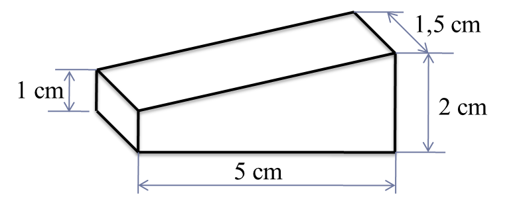

B. ĐÁP ÁN VÀ HƯỚNG DẪN CHẤM
I. TRẮC NGHIỆM : 7 điểm (Mỗi câu đúng 0,5 điểm)
Câu | 1 | 2 | 3 | 4 | 5 | 6 | 7
Đáp án | C | C | B | D | B | C | D
Câu | 8 | 9 | 10 | 11 | 12 | 13 | 14
Đáp án | A | B | D | D | B | B | C

II. TỰ LUẬN (3 điểm):
Câu | Đáp án | Điểm
1 | *Chia khổ giấy A0 thành các khổ giấy A1, A2, A3, A4:  - Xác định trung điểm của chiều dài khổ A0, gập đôi tờ A0 tại điểm vừa xác định, ta được khổ giấy A1.  - Xác định trung điểm của chiều dài khổ A1, gập đôi tờ A1 tại điểm vừa xác định, ta được khổ giấy A2.  - Xác định trung điểm của chiều dài khổ A2, gập đôi tờ A2 tại điểm vừa xác định, ta được khổ giấy A3.  - Xác định trung điểm của chiều dài khổ A3, gập đôi tờ A3 tại điểm vừa xác định, ta được khổ giấy A4. | 0.5  0,5  0,5  0.5
2 | 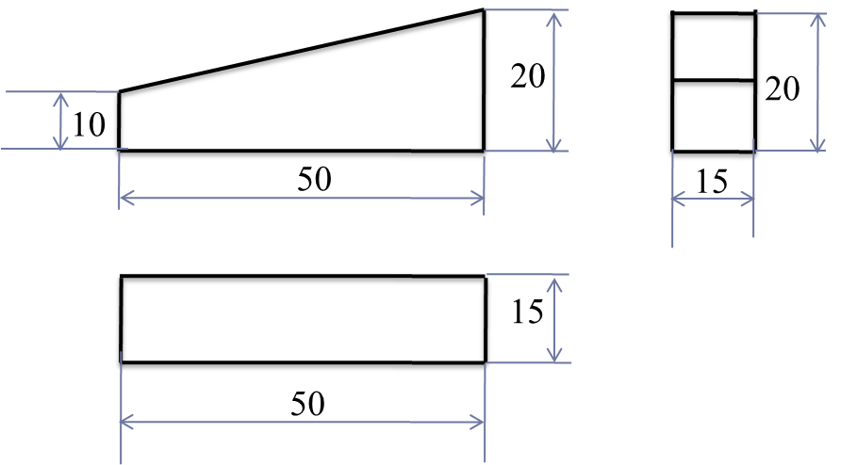  - Vẽ đúng 3 hình chiếu theo tỉ lệ.  - Ghi đúng kích thước theo yêu cầu kĩ thuật. | 0,5  0,5
(Lưu ý: Điểm của bài thi là tổng điểm phần trắc nghiệm + tự luận)

3. Củng cố:
- Thu bài kiểm tra
- Nhận xét giờ kiểm tra: sự chuẩn bị, ý thức thái độ làm bài
4. Hướng dẫn về nhà:
- Nhắc hs chuẩn bị bài sau: đọc trước bài 8.

